|  |  |
| --- | --- |
| **NGỮ VĂN 6-CHÂN TRỜI SÁNG TẠO** | Ngày/tháng/ năm: |
| Họ và tên: | Lớp: |

**Bài 4: NHỮNG TRẢI NGHIỆM TRONG ĐỜI**

**Văn bản 1: BÀI HỌC ĐƯỜNG ĐỜI ĐẦU TIÊN**

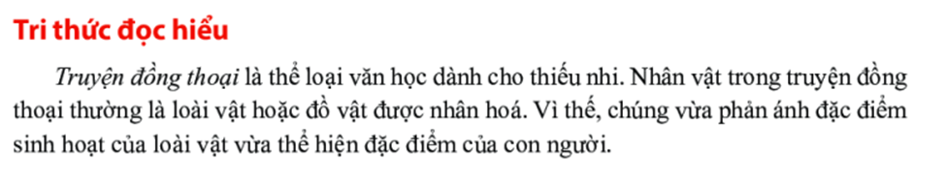 **(Trích “Dế Mèn phiêu lưu kí”- Tô Hoài)**

**I. Chuẩn bị đọc:**



…………………………………………………………………………………………………………………………………………………………………………………………………………………………………………………………………………………………………………………………………………………………………………………………………

*Em hãy lấy ra 2 tờ giấy giống nhau và xé một tờ giấy làm đôi. Sau khi xé tờ giấy, sử dụng những đồ dùng mà các em hiện có để nối lại. Hãy nhận xét về hai tờ giấy?*

**II. Trải nghiệm cùng văn bản**

**1. Đọc văn bản “Bài học đường đời đầu tiên” trong SGK .**

**2. Lưu ý nghĩa các từ khó:** *khoeo, tự đắc, tuềnh toàng, ăn xổi ở thì, trịch thượng,..*

***3.* Sắp xếp các câu sau theo diễn biến của câu chuyện.**

|  |  |
| --- | --- |
|  | a/ Dế Mèn rất khinh miệt một người bạn ở gần hang, gọi anh ta là Dế Choắt bởi quá ốm yếu. |
|  | b/ Một lần, Dế Mèn đã trêu chọc chị Cốc rồi lủi vào hang sâu. |
|  | c/ Anh ta cà khịa với tất cả mọi người hàng xóm. |
|  | d/ Trước khi chết, Choắt khuyên Mèn nên chừa thói hung hăng và làm gì cũng phải biết suy nghĩ. |
|  | e/ Là một chàng dế cường tráng, Dế Mèn rất tự hào với kiểu cách con nhà võ của mình. |
|  | g/ Chị Cốc tưởng Dế Choắt nên đã mổ anh ta trọng thương. |
|  | h/ Dế Mèn rút ra bài học đường đời đầu tiên cho mình. |

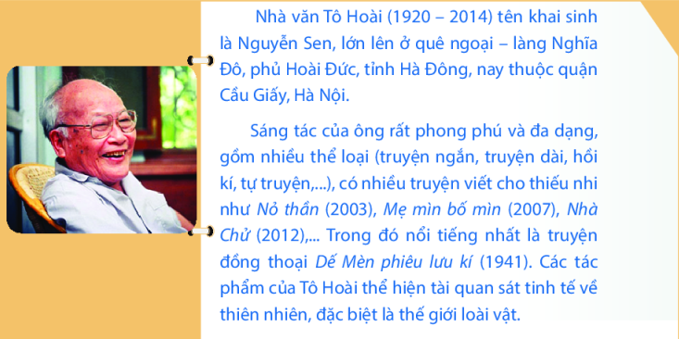**III. Suy ngẫm và phản hồi:**

**1. Thời điểm kể chuyện**

*Thời điểm Dế Mèn kể lại cho chúng ta nghe bài học đường đời đầu tiên là trước hay sau cái chết của Dế Choắt? Dựa vào chi tiết nào mà em cho là như vậy?*

|  |  |
| --- | --- |
| **Thời điểm Dế Mèn kể lại câu chuyện:** | **Thể hiện qua chi tiết** |
|  |  |

**2. Lời người kể chuyện, lời nhân vật và người kể chuyện:**

***Tìm một vài câu thể hiện lời kể của Dế Mèn và lời thoại của Dế Mèn với các nhân vật khác. Từ đó so sánh lời kể và lời đối thoại của Dế Mèn.***

|  |  |  |  |
| --- | --- | --- | --- |
| **Yêu cầu** | | **Lời kể của DM** | **Lời đối thoại của DM** |
| **Câu văn** | | - Tôi tợn lắm. Dám cà khịa với tất cả mọi bà con trong xóm.  - Ngẫm ra thì tôi chỉ nói lấy sướng miệng thôi. Còn Dế Choắt than thở thế nào, tôi không để tai. Hồi ấy, tôi có tính tự đắc, cứ miệng mình nói tai mình nghe chứ không biết ai nghe, thậm chí cũng chẳng để ý có ai nghe mình không. | - Được, chú mình cứ nói thẳng thừng ra nào.  - Hức! Thông ngách sang nhà ta? Dễ nghe nhỉ, chú mày hôi như cú mèo thế này, ta nào chịu được.  - Chú mình có muốn cùng tớ đùa vui không? |
| So sánh | Giống nhau | Đều là lời của …………………….……. | |
| Khác nhau | ………..………………………….  ………………………………….  ……………………………………… | ……………………..  ……………………….  …………………….. |

**3. Nhân vật Dế Mèn:**

***Nhóm 1:******Tìm hiểu về ngoại hình*** *:*

*Tìm những chi tiết miêu tả ngoại hình của nhân vật "tôi". Những chi tiết đó là lời của ai? Điều này giúp em biết gì về tính cách nhân vật?*

***Nhóm 2:******Tìm hiểu về hành động***

*Tìm những chi tiết miêu tả về hành động của nhân vật "tôi". Qua cách nhân vật tôi miêu tả hàng động của mình giúp em hình dung ra điều gì về tính cách nhân vật?*

***Nhóm 3:******Tìm hiểu về lời nói***

*Tìm những chi tiết thể hiện lời nói của nhân vật tôi. Qua lời nói đó, em cảm nhận được điều gì về tính cách của nhân vật?*

***Nhóm 4:******Tìm hiểu về tâm trạng***

*Tìm những chi tiết bộc lộ tâm trạng của nhân vật. Nhận xét về sự thay đổi tâm trạng của nhân vật?*

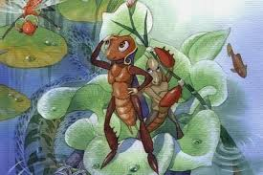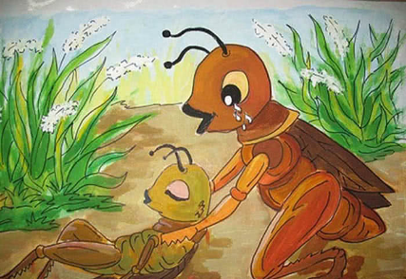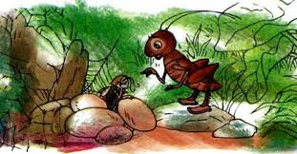

=> Dế Mèn là một chàng thanh niên …………….. nhưng cũng kiêu căng, . …………………………………………………….và cậy sức bắt nạt kẻ yếu.

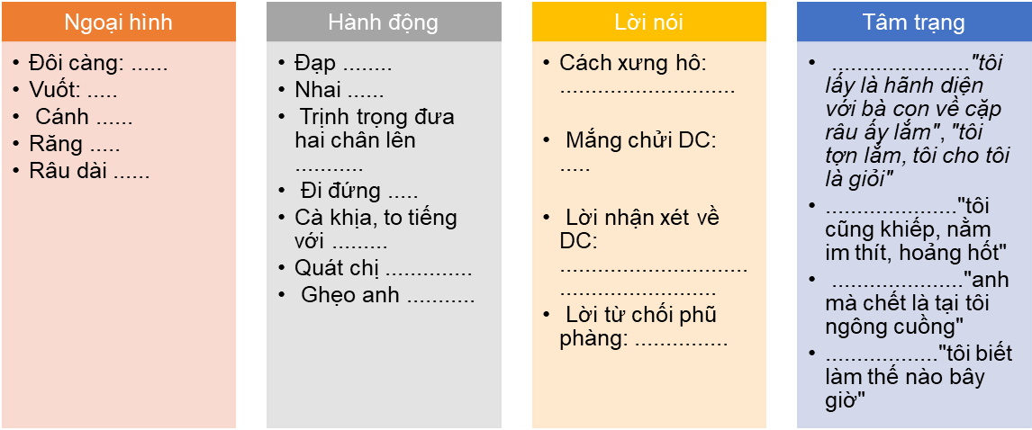

**4. Nhân vật Dế Choắt:**

**Thảo luận nhóm đôi để hoàn thành bảng sau về nhân vật Dế Choắt trong câu chuyện.**

|  |  |
| --- | --- |
| **Dế Choắt qua cái nhìn của Dế Mèn** | **Hình dung của em về Dế Choắt** |
|  |  |

**5. Bài học đường đời đầu tiên:**

***- Bài học đường đời đầu tiên mà Dế Mèn rút ra sau sự việc xảy ra với Dế Choắt là gì?***

***- Theo em, việc tác giả để cho Dế Mèn tự kể lại câu chuyện bằng ngôi thứ nhất có tác dụng như thế nào trong việc thể hiện bài học ấy?***

............................................................................................................................................................................................................................................................................................................................................................................................................................................................................................................................................................................................................................................................................................................................

............................................................................................................................................ ............................................................................................................................................

............................................................................................................................................ ............................................................................................................................................ ............................................................................................................................................ ............................................................................................................................................ ............................................................................................................................................ ............................................................................................................................................

**IV. LUYỆN TẬP- VẬN DỤNG:**

**1 Từ trải nghiệm và bài học của Dế Mèn, em rút ra được bài học gì cho bản thân mình?** ............................................................................................................................................................................................................................................................................................................................................................................................................................................................................................................................................................................................................................................................................................................................

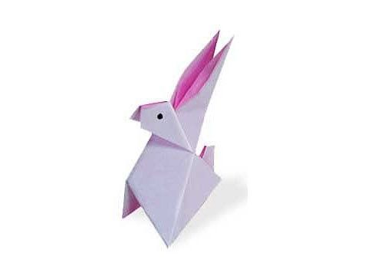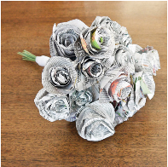**2. Lấy tờ giấy đã bị xé rách đầu tiết học ra. Sau đó hãy sáng tạo một sản phẩm từ tờ giấy bị rách đó ( gấp chim hạc, gấp ngôi sao, vẽ, cắt dán thành bông hoa...) và thuyết trình về ý nghĩa của sản phẩm.**

**Có phải tờ giấy rách là tờ giấy bỏ đi không? Vậy thì đứng trước những lỗi lầm, ta cần phải có thái độ như thế nào?** ............................................................................................................................................................................................................................................................................................................................................................................................................................................................................................................................................................................................................................................................................................................................

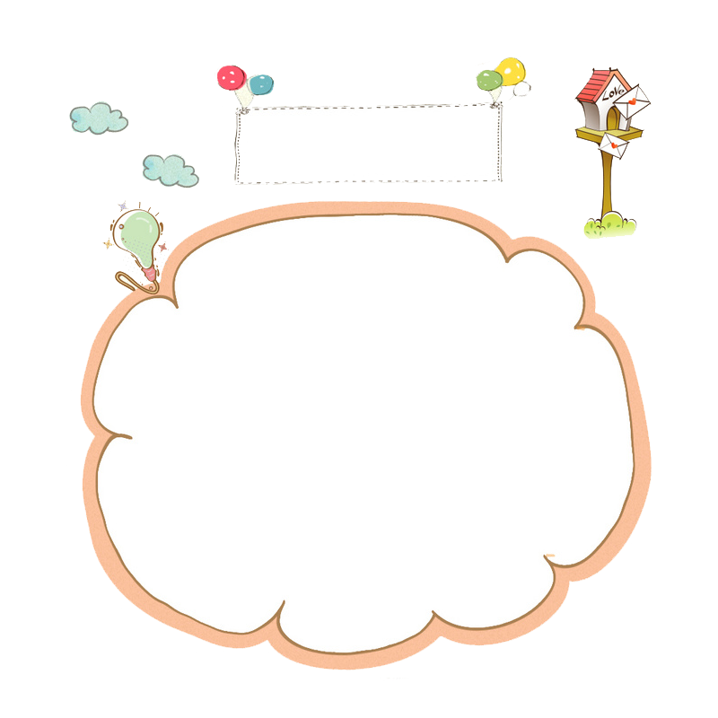

***Hình dung và vẽ lại tranh về Dế Mèn hoặc Dế Choắt.***